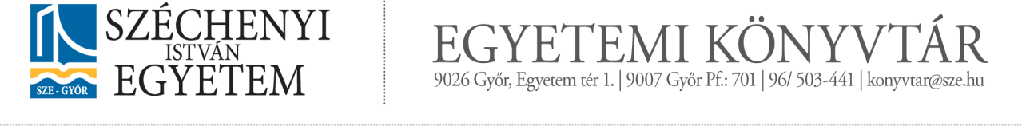

**Belső ellenőrzés**

**2017. március 27-31.**

**Jellege:** ad hoc jellegű

**Helye:** Egyetemi Könyvtár Központi Könyvtára

**Feljegyzés:** Az elmúlt időszakban több olyan problémára is fény derült, amit a saját és olvasóink védelmében is orvosolnunk kell. A belső ellenőrzés alapján az alábbi megállapításokat és vezetői utasításokat fogalmaztam meg:

1. **Pénzügyi elszámolások:**

* Az Egyetemi Könyvtárban a pénzügyi elszámolások ellenőrzése a Pénzkezelési szabályzat alapján történt. Mind az olvasószolgálati, mind a fénymásolás pénzügyi elszámolása rendben történik. Hiányosság nem tapasztalható, viszont kérem, hogy a feladandó csekkeken a munkaszám helyességére és feltüntetésére mindenki figyeljen oda.

1. **Munkafegyelem, munkaelosztás**

* Az elmúlt időszakban a munkafegyelem lazult. A jelenléti ív pontatlan vezetése, illetve a rugalmas munkaidő szabályainak be nem tartása több esetben tapasztalható volt.
* Felhívom a figyelmet a Kollektív szerződés VI. Munkaidő, pihenőidő fejezetére és az 1. 2. sz mellékletre. Munkaidőnek számít az, amikor az Egyetemi Könyvtár munkaköri leírásának megfelelő munkát végez a munkatárs. Egyéb feladatok ellátása nem számít bele a munkaidőbe!
* Az olvasószolgálatban és a tájékoztatóknál az osztályvezető feladata az egyenletes munkaidő beosztás elkészítése a munkatársakkal történt egyeztetés alapján.

1. **A munkahely védelme**

* A kölcsönző- és a tájékoztató pulton belül csak a könyvtár munkatársai tartózkodhatnak!
* Az olvasói térben nem végezhető olyan munka, ami nem a pulton belül történik, illetve több embernek kell együtt dolgozni (összeolvasás, ellenőrzés, javítás, stb.) Munkaidőben a tájékoztató pultnál és a kölcsönző pultnál tilos a zenehallgatás, a fülhallgató használata. Ügyeljünk a kulturált környezetünkre mi is! Viselkedésünkkel mutassunk példát az olvasónak!
* A tájékoztatóknak az I. és II. emeleten, a kölcsönzőknek az alagsorban és a földszinten óránként kötelező körbenézni, körbejárni. Az ételt, italt behozó olvasókkal ki kell vitetni azokat. A II. emeleten fokozottan figyeljetek a boxok tisztaságára. Amikor az olvasó elhagyja a boxot, kötelező ellenőrizni annak tisztaságát és rendjét.
* A raktárosnak minden reggel feladata a kosarak és valamennyi szinten a könyvek/folyóiratok összegyűjtése, azok helyre rakása.
* A raktáros hiányában valamennyi kölcsönző feladata a napi rakodás, és az előző pontban leírt feladat elvégzése.

1. **Adminisztráció**

* A kölcsönző munkatársaknak havonta egy alkalommal a hallgatói és a könyvtári kártyákat át kell tekinteni és a három hónapnál régebbi kártyákat az AKIK irodába vissza kell vinni, a külső olvasókat pedig e-mailben értesíteni kell, hogy vegyék át azokat. Az itt hagyott kártyákkal, diákigazolványokkal egyéb iratokkal szintén ez a feladat. Felelőse: Hoferné Kiss Izabella, Imrefy Lászlóné.

1. **Egyéb**

* Az itt étkező kollégák figyelmét felhívom arra, hogy a konyhát tegyék maguk után rendbe.
* A mosogatás után a lefolyóból is ürítsék ki az ételmaradékot.
* A hűtőben tárolt ételeket vizsgálják időnként felül, és a romlott ételeket dobálják ki. illetve a hűtőt a lecsöpögött ételtől/italtól tisztítsák meg!

Győr, 2017. április 3.

Figula Anikó

EK igazgató